**Дистанційне навчання без проблем**

**Представтеся, будь ласка. Де ви знаходитеся на період карантину?** Мене звати **Вікторія Касьян**, я студентка 4 курсу факультету захисту рослин, біотехнологій та екології. В період карантину знаходжуся вдома разом зі своєю родиною.

**Чи легко Ви адаптувалися до дистанційного навчання?**

Звісно, адаптуватися було з однієї сторони не легко, так як домашній режим іноді надто розслабляє та коригує режим дня. Проте я взяла себе в руки та притримуюся звичного режиму, як і в університеті. Намагаюся довго не спати та активно працювати протягом дня. Дистанційне навчання не викликає надто великих проблем так як у звичайному режимі навчання ми постійно контактуємо з викладачами у вайбері та за допомогою електронної пошти. Викладачі ідуть нам на зустріч підтримуючи якісь наші ініціативи в у створенні інтерактивного навчання, ми активно ділимося інформацією та її обговорюємо.

Викладачі у повному обсязі намагаються надати всі доступні навчал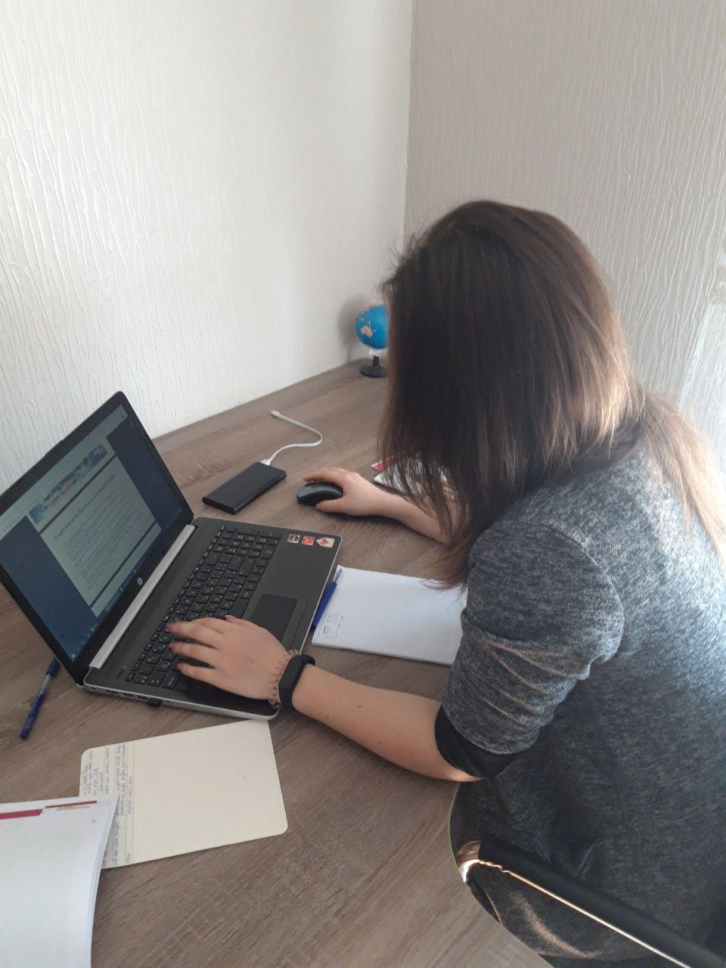ьні матеріали в режимі онлайн, та постійно знаходяться на зв’язку, тому проблем з комунікацією немає.

**Які маєте побажання для викладачів?**

Звісно хочу побажати всім міцного здоров’я та стабільних 36,6. Щодо навчання, хотілося б більше отримувати мультимедійної інформації. Бо вважаю, що така подача більш ефективна та цікава.

**Скільки часу в день йде на самостійне навчання, тільки чесно?**

Визначити точно складно, пів дня так точно. Самостійне навчання в мене полягає не тільки у вивченні матеріалів мого семестрового курсу в університеті. Я також займаюся вивченням англійської мови. В звичних умовах відвідую курси англійської мови, але в умовах карантину мій курс теж переведений в онлайн мережу, тому я повинна докладати ще більших зусиль для самостійного опрацювання нового матеріалу.

**Чи вдається під час карантину (займатися спортом, готуватися до олімпіади, читати книжки)?**

Якщо відверто, то спорт дався не легко, але в мене є молодший брат який мене мотивує та підтримує. Оскільки я живу у невеличкому селі та поряд є ліс, в нас кожного дня прогулянки або пробіжки.

Звісно ніхто не відміняв допомогу батькам по господарству тому це невід’ємна складова дня. Знаходиться час і на саморозвиток. Зараз є багато безкоштовних навчальних платформ, тому я залишаю час, щоб почитати щось цікаве.

***Розмову вела Оксана Сикало***

***заступник декана факультету захисту рослин,***

***біотехнологій та екології***